**TUGAS AKHIR UJIAN AKHIR SEMESTER**



**OLEH :**

NAMA : ANGELIA DHARA AYU

NIM : 12030123140232

MATA KULIAH : PENGKODEAN DAN PEMOGRAMAN

DOSEN PENGAMPU : Dr. Totok Dewayanto, S.E.,M.Si.,Akt.

Grafik yang Akan Dijelaskan

1. Grafik Batang: Perbandingan PPh Badan Berdasarkan Skenario dan Metode Penyusutan
2. Grafik Garis: Tren Laba Kotor Berdasarkan Skenario dan Metode Penyusutan
3. Grafik Batang atau Garis: Arus Kas Setelah Pajak

**1. Grafik Batang: Perbandingan PPh Badan Berdasarkan Skenario dan Metode Penyusutan**

**Tujuan**

* Menampilkan perbandingan PPh Badan antara skenario **normal** dan **tax holiday**, serta antara metode penyusutan **garis lurus** dan **saldo menurun** untuk setiap tahun (2023–2025).
* Membantu memahami dampak kebijakan fiskal (tax holiday) dan metode penyusutan terhadap beban pajak.

**Komponen Grafik**

* **Jenis Grafik**: Bar Chart (batang vertikal).
* **Sumbu X (Dimension)**: tahun (2023, 2024, 2025).
* **Sumbu Y (Metric)**: pph_badan (nilai PPh Badan dalam IDR).
* **Breakdown Dimension**: skenario dan metode_penyusutan (untuk memisahkan batang berdasarkan kombinasi skenario dan metode).
* **Warna**:
  + Normal, Garis Lurus: Biru (#1E88E5).
  + Normal, Saldo Menurun: Hijau (#43A047).
  + Tax Holiday, Garis Lurus: Merah (#E53935).
  + Tax Holiday, Saldo Menurun: Ungu (#8E24AA).
* **Judul**: “Perbandingan PPh Badan Berdasarkan Skenario dan Metode Penyusutan”.
* **Filter (Opsional)**: Filter untuk memilih skenario atau metode_penyusutan tertentu.

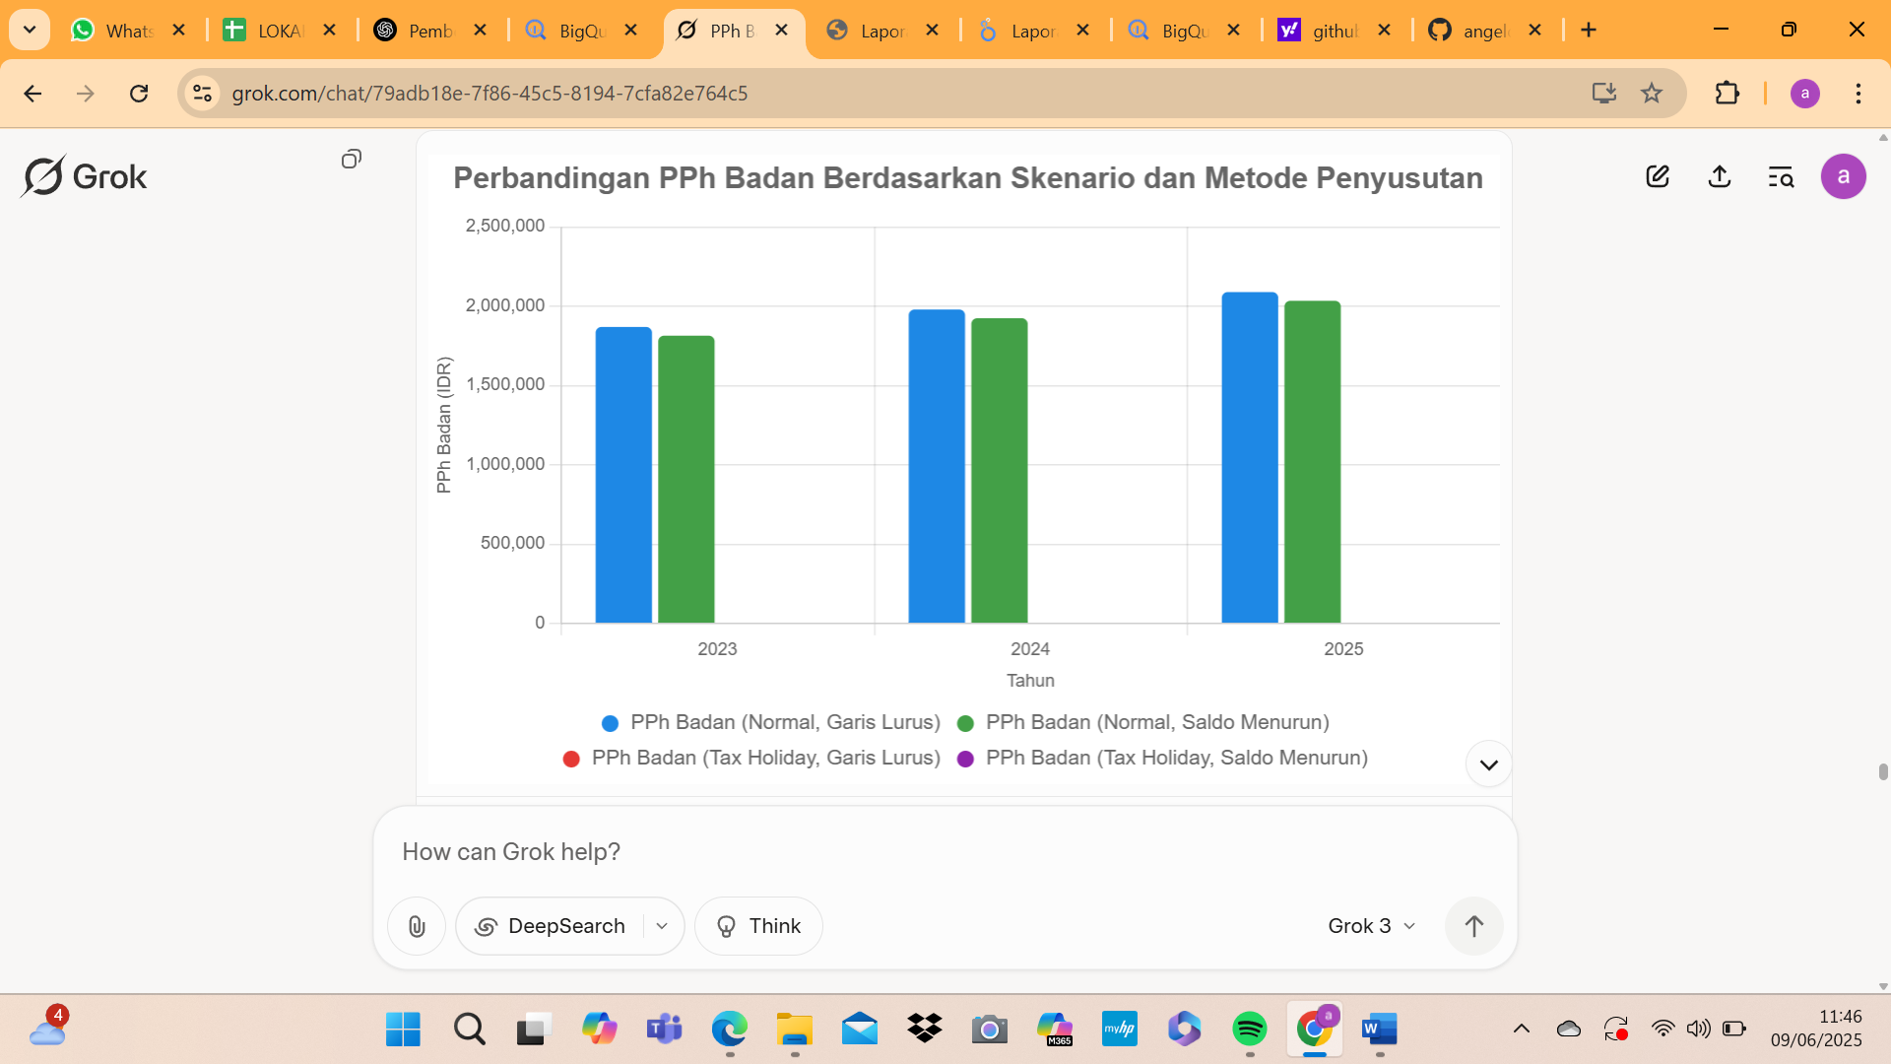

**Interpretasi**

* **Skenario Normal**:
  + PPh Badan meningkat dari tahun ke tahun (1,870,000 di 2023 menjadi 2,090,000 di 2025 untuk garis lurus) karena laba kotor meningkat.
  + Metode saldo menurun menghasilkan PPh Badan lebih rendah (misalnya, 1,815,000 vs. 1,870,000 di 2023) karena penyusutan lebih besar di tahun awal, mengurangi laba kena pajak.
* **Skenario Tax Holiday**:
  + PPh Badan selalu nol untuk semua tahun (2023–2025) karena berada dalam periode tax holiday (2023–2027).
  + Metode penyusutan tidak memengaruhi PPh Badan dalam skenario ini karena pajak nihil.
* **Perbandingan**:
  + Batang untuk skenario tax holiday selalu di nol, menonjolkan penghematan pajak yang signifikan.
  + Perbedaan antara garis lurus dan saldo menurun pada skenario normal menunjukkan manfaat pengurangan pajak di tahun awal dengan saldo menurun.

**Wawasan**

* **Kebijakan Fiskal**: Tax holiday sangat menguntungkan untuk perusahaan yang ingin memaksimalkan arus kas, terutama untuk investasi baru.
* **Metode Penyusutan**: Saldo menurun lebih menguntungkan di tahun-tahun awal untuk skenario normal, cocok untuk perusahaan yang ingin mengurangi beban pajak awal.
* **Pengambilan Keputusan**: Perusahaan dapat memilih metode penyusutan berdasarkan kebutuhan likuiditas jangka pendek (saldo menurun) atau stabilitas jangka panjang (garis lurus).

**Pengaturan di Looker Studio**

* **Dimension**: tahun.
* **Metric**: pph_badan.
* **Breakdown Dimension**: skenario dan metode_penyusutan.
* **Style**: Aktifkan **Show Data Labels** untuk menampilkan nilai PPh Badan di atas batang.
* **Filter**: Tambahkan drop-down untuk memilih skenario atau metode_penyusutan agar pengguna dapat fokus pada data tertentu.

**2. Grafik Garis: Tren Laba Kotor Berdasarkan Skenario dan Metode Penyusutan**

**Tujuan**

* Menampilkan tren laba kotor dari tahun ke tahun (2023–2025) untuk setiap kombinasi skenario dan metode penyusutan.
* Membantu memahami bagaimana laba kotor dipengaruhi oleh penyusutan dan skenario pajak.

**Komponen Grafik**

* **Jenis Grafik**: Line Chart.
* **Sumbu X (Dimension)**: tahun (2023, 2024, 2025).
* **Sumbu Y (Metric)**: laba_kotor (nilai laba kotor dalam IDR).
* **Breakdown Dimension**: skenario dan metode_penyusutan (untuk membuat garis terpisah).
* **Warna**:
  + Normal, Garis Lurus: Biru (#1E88E5).
  + Normal, Saldo Menurun: Hijau (#43A047).
  + Tax Holiday, Garis Lurus: Merah (#E53935).
  + Tax Holiday, Saldo Menurun: Ungu (#8E24AA).
* **Judul**: “Tren Laba Kotor Berdasarkan Skenario dan Metode Penyusutan”.
* **Filter (Opsional)**: Filter untuk memilih skenario atau metode_penyusutan.

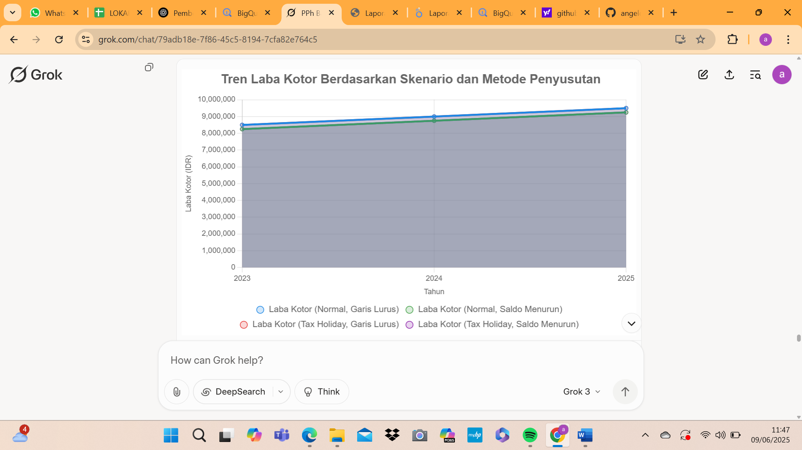

**Interpretasi**

* **Tren Laba Kotor**:
  + Laba kotor meningkat dari tahun ke tahun untuk semua skenario (8,500,000 di 2023 menjadi 9,500,000 di 2025 untuk garis lurus; 8,250,000 menjadi 9,250,000 untuk saldo menurun).
  + Garis untuk skenario normal dan tax holiday dengan metode garis lurus identik (8,500,000–9,500,000) karena perbedaan hanya pada pajak, bukan laba kotor.
  + Garis untuk metode saldo menurun lebih rendah (8,250,000–9,250,000) karena penyusutan lebih besar di tahun awal, mengurangi laba kotor.
* **Perbandingan Skenario**:
  + Skenario tax holiday tidak memengaruhi laba kotor (hanya PPh Badan), sehingga garis untuk tax holiday dan normal sama untuk metode penyusutan yang sama.
* **Perbandingan Metode Penyusutan**:
  + Metode saldo menurun menghasilkan laba kotor lebih rendah dibandingkan garis lurus setiap tahun karena penyusutan yang lebih besar di awal.

**Wawasan**

* **Pertumbuhan Laba**: Laba kotor meningkat stabil setiap tahun, menunjukkan pertumbuhan pendapatan yang lebih besar daripada beban operasional dan penyusutan.
* **Dampak Penyusutan**: Metode saldo menurun mengurangi laba kotor di tahun awal, yang dapat memengaruhi pelaporan keuangan tetapi menguntungkan untuk pengurangan pajak di skenario normal.
* **Keputusan Akuntansi**: Perusahaan dapat memilih metode penyusutan berdasarkan kebutuhan pelaporan laba (garis lurus untuk laba lebih stabil, saldo menurun untuk penghematan pajak awal).

**Pengaturan di Looker Studio**

* **Dimension**: tahun.
* **Metric**: laba_kotor.
* **Breakdown Dimension**: skenario dan metode_penyusutan.
* **Style**: Aktifkan **Show Data Labels** dan **Fill** untuk area di bawah garis agar lebih jelas.
* **Filter**: Tambahkan drop-down untuk memilih skenario atau metode_penyusutan.

**3. Grafik Batang: Arus Kas Setelah Pajak**

**Tujuan**

* Menampilkan arus kas setelah pajak (laba kotor - PPh Badan) untuk setiap tahun, skenario, dan metode penyusutan.
* Membantu memahami dampak kebijakan pajak dan penyusutan terhadap likuiditas perusahaan.

**Komponen Grafik**

* **Jenis Grafik**: Bar Chart (atau Line Chart jika Anda ingin tren).
* **Sumbu X (Dimension)**: tahun (2023, 2024, 2025).
* **Sumbu Y (Metric)**: arus_kas (dihitung sebagai laba_kotor - pph_badan).
* **Breakdown Dimension**: skenario dan metode_penyusutan.
* **Warna**:
  + Normal, Garis Lurus: Biru (#1E88E5).
  + Normal, Saldo Menurun: Hijau (#43A047).
  + Tax Holiday, Garis Lurus: Merah (#E53935).
  + Tax Holiday, Saldo Menurun: Ungu (#8E24AA).
* **Judul**: “Arus Kas Setelah Pajak Berdasarkan Skenario dan Metode Penyusutan”.
* **Filter (Opsional)**: Filter untuk memilih skenario atau metode_penyusutan.

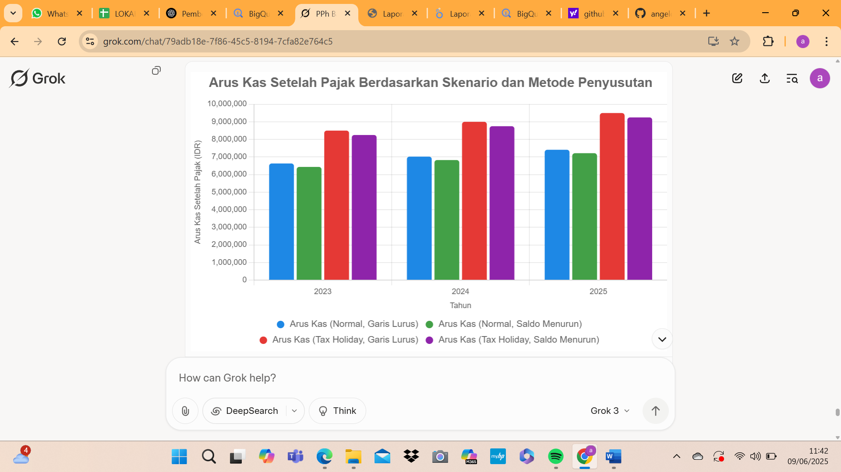

**Interpretasi**

* **Skenario Tax Holiday**:
  + Arus kas setelah pajak sama dengan laba kotor (8,500,000–9,500,000 untuk garis lurus; 8,250,000–9,250,000 untuk saldo menurun) karena PPh Badan nol.
  + Ini menunjukkan keuntungan maksimal dalam likuiditas selama periode tax holiday.
* **Skenario Normal**:
  + Arus kas lebih rendah karena dikurangi PPh Badan (misalnya, 6,630,000 di 2023 untuk garis lurus vs. 6,435,000 untuk saldo menurun).
  + Metode saldo menurun menghasilkan arus kas sedikit lebih rendah di tahun awal karena laba kotor lebih kecil, tetapi penghematan pajak (PPh lebih rendah) mengurangi dampaknya.
* **Tren**:
  + Arus kas meningkat setiap tahun seiring kenaikan laba kotor, tetapi skenario tax holiday selalu menghasilkan arus kas tertinggi.

**Wawasan**

* **Manfaat Tax Holiday**: Skenario tax holiday meningkatkan arus kas secara signifikan, cocok untuk perusahaan yang membutuhkan likuiditas untuk ekspansi atau investasi.
* **Dampak Penyusutan**: Metode saldo menurun menghasilkan arus kas lebih rendah di tahun awal dibandingkan garis lurus, tetapi perbedaannya minimal karena penghematan pajak.
* **Strategi Keuangan**: Perusahaan dapat memanfaatkan tax holiday untuk reinvestasi dan memilih metode penyusutan yang sesuai dengan kebutuhan likuiditas jangka pendek atau pelaporan jangka panjang.

**Pengaturan di Looker Studio**

* **Buat Kolom Kalkulasi**:
  + Di panel **Data**, klik **Add a Field**.
  + Buat field arus_kas dengan rumus: laba_kotor - pph_badan.
* **Dimension**: tahun.
* **Metric**: arus_kas.
* **Breakdown Dimension**: skenario dan metode_penyusutan.
* **Style**: Aktifkan **Show Data Labels** untuk nilai arus kas di atas batang.
* **Filter**: Tambahkan drop-down untuk memilih skenario atau metode_penyusutan.

**Langkah Praktis di Looker Studio**

1. **Hubungkan Data**:
   * Pastikan tabel hasil_pph terhubung (lihat Langkah 2 di respons sebelumnya).
2. **Tambahkan Grafik**:
   * Klik **Add a chart** dan pilih **Bar Chart** atau **Line Chart** sesuai kebutuhan.
   * Konfigurasikan dimensi, metrik, dan gaya seperti dijelaskan di atas.
3. **Sempurnakan Laporan**:
   * Tambahkan teks penjelasan untuk setiap grafik, misalnya: “Grafik batang menunjukkan PPh Badan nol pada skenario tax holiday, menyoroti penghematan pajak signifikan.”
   * Gunakan filter interaktif (drop-down) untuk memungkinkan pengguna memilih tahun atau skenario.
4. **Simpan dan Bagikan**:
   * Klik **Save** untuk menyimpan laporan.
   * Klik **Share** untuk membagikan tautan atau unduh sebagai PDF untuk tugas praktikum.

**Catatan Tambahan**

* **Waktu**: Saat ini pukul 12:51 WIB, 28 Mei 2025. Pastikan Anda memiliki cukup waktu untuk menyelesaikan laporan jika ada tenggat.
* **Troubleshooting**:
  + Jika grafik tidak menampilkan data, periksa tipe data kolom di Looker Studio (misalnya, tahun harus Date, pph_badan harus Number).
  + Jika tabel hasil_pph tidak ada, pastikan kueri di Langkah 1 berjalan tanpa error.
* **Analisis untuk Tugas Akhir (BAB V)**:
  + Gunakan grafik untuk mendukung narasi analitis, seperti: “Tax holiday meningkatkan arus kas hingga 100% laba kotor, sementara metode saldo menurun mengurangi PPh Badan di tahun awal pada skenario normal.”
  + Sertakan wawasan tentang dampak kebijakan fiskal pada keputusan perusahaan.